Anexa 6.1.1 - Specificații tehnice (B/S)
PROIECTUL PRIVIND ÎNVĂȚĂMÂNTUL SECUNDAR (ROSE)
SCHEMA DE GRANTURI PENTRU UNIVERSITĂȚI – SGCU-SS
BENEFICIAR: Universitatea „Alexandru Ioan Cuza” din Iaşi, Facultatea de Drept
TITLUL PROIECTULUI: O șansă pentru mine, o șansă pentru performanță în justiție (Perform Just)
Acord de Grant nr. 345/SGU/SS/III din data de 8.09.2020
Nr. înreg. 463/13.10.2022

FORMULAR DE SPECIFICAȚII TEHNICE
Achiziția de bunuri

Denumirea achiziției: Materiale de (b) Instruire (I) – Kit student (HDD extern portabil 15 buc.; rucsac 15 buc.), activitatea I din proiect – Activități de implementare (I) pentru GT anul III de proiect

Nr. Lot | Specificații tehnice solicitate
 | Lot – Kit student
1 | - Denumire produs: HDD extern portabil
Descriere generală:
HDD extern portabil WD Elements Portable, 3TB, 2.5", USB 3.0, Negru, interfata minim USB 3.0
Sisteme de operare: minim Microsoft Windows 8.0 cu software inclus; Format: 2.5"
Viteza de rotatie: minim 5400 rpm; Buffer: 8MB; Criptare a datelor AES 256-bit; Accesorii: 2 x Cablu USB
Termen de garantie minim 2 ani de la livrare.
 | 1.2. Denumire produs: Rucsac
Descriere generală:
Dimensiuni minime 40x20x25 cm (lungime x lățime x înălțime), închidere cu fermoar, compartimente: minim 2 buzunare frontale, 2 buzunare laterale, un compartiment principal; material – canvas poliester, rezistent la uzură; culoare roșu bordo; funcții: 2 curele/bretele ajustabile, un mâner superior, aspect sport. Termen de garantie minim 1 an de la livrare. Imagine orientativă.
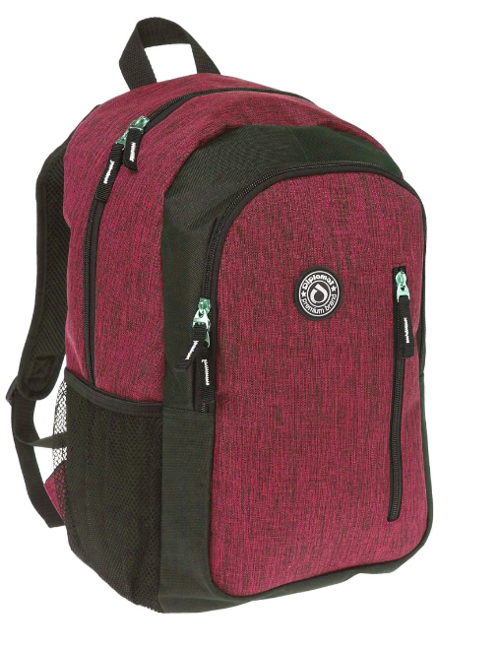
 | Termenul de livrare va fi de maxim 10 zile de la semnarea contractului de catre ambele parti contractante. La livrare toate produsele vor fi insotite de certificate de calitate si/sau declaratii de conformitate.
Parametri de funcţionare minim acceptaţi de către Beneficiar:
- Cerințele impuse prin prezentul formular de specificatii tehnice vor fi considerate ca fiind minimale si obligatorii. Eventualele specificații tehnice care ar putea indica o anumita certificare, atestare, origine, sursa, productie, procedeu special, marca de fabricant, marca comerciala, brevet de inventie sau licenta de fabricatie pot fi mentionate numai pentru ca identificarea cerintelor să se facă cu ușurință și exactitate și nu pot aduce avantaje sau dezavantaje niciunui ofertant.
- Termenul de garantie va fi minim 2 ani pentrun poz. 1.1 si de minim 1 an pentru poz. 1.2, sau in cazul in care termenul de garantie oferit de producator va fi mai mare, atunci va fi luat in considerare acest termen. La livrare toate produsele vor fi insotite de certificate de calitate si/sau declaratii de conformitate.
- Caracteristicile menționate sunt minime și obligatorii. Orice caracteristică superioară va fi acceptată.
Cerinte valabile pentru toate produsele:
În perioada de garanție, furnizorul are obligația de a remedia orice defecțiune și/sau nefuncționalitate cu privire la produsele furnizate în termen de maxim 5 (cinci) zile de la data la care a fost transmisa notificarea de catre beneficiar, fără costuri suplimentare pentru acesta. In cazul în care nu este posibilă remedierea defecţiunilor produselor furnizate, furnizorul are obligaţia de a înlocui de îndată produsele defecte cu altele noi, cu performanţe similare sau superioare, cu titlu definitiv, fără a solicita costuri Beneficiarului. Produsele înlocuite vor beneficia de o nouă perioadă de garanţie care curge de la data înlocuirii acestora, respectiv de la data semnării fără obiecţiuni a unui nou proces-verbal de recepţie cantitativă şi calitativă.
Specificaţiile tehnice care indică o anumită origine, sursă, producţie, un procedeu special, o marcă de fabrică sau de comerţ, un brevet de inventive, o licenţă de fabricaţie, sunt mentionate doar pentru identificarea cu uşurinţă a tipului de produs şi NU au ca efect favorizarea sau eliminarea anumitor operatori economici sau a anumitor produse. Aceste specificaţii vor fi considerate ca având menţiunea de « sau echivalent »
Cerințele solicitate vor fi considerate ca fiind minimale. În acest sens orice ofertă prezentată, care se abate de la cerințele minime, va fi luată în considerare, dar numai în măsura în care CONŢINE DESCRIEREA ŞI DENUMIREA CLARĂ A PRODUSELOR şi presupune asigurarea unui nivel calitativ superior cerințelor minimale din formular, în caz contrar, oferta va fi declarată NECONFORMĂ. Ofertarea de produse cu caracteristici inferioare celor prevăzute în Formular atrage neconformitatea ofertei.

Director grant,  Lector univ. dr. Andra IFTIMIEI | Serviciul Achiziții,  Ing. Carmen HRITCU
Data: 13.10.2022 | Data: 13.10.2022

